### 5.4.5. Der Satz des Pythagoras

Wir kennen schon die Gleichungen nach dem Kathetensatz:

 

Gleichungen kann man addieren:



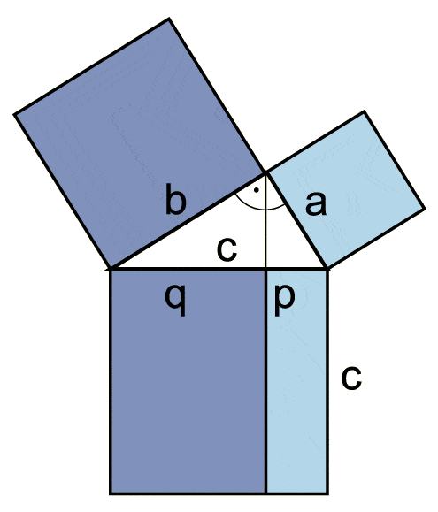

SATZ: Satz des PYTHAGORAS

In jedem rechtwinkligen Dreieck ist der Flächeninhalt der beiden Quadrate über den Katheten zusammen genau so groß wie der Flächeninhalt des Quadrates über der Hypotenuse.

Die Umkehrung des Satzes ist eine wahre Aussage.

Beispiel:

ges: b, p, q, h

geg: a = 4,0 cm

c = 6,0 cm

Lösung:

 

 